Γεώργιος Κουρουπέτρογλου

Αναλυτικές οδηγίες για τη δημιουργία

προσβάσιμων εγγράφων PDF

από προσβάσιμα έγγραφα

LibreOffice4.0 Writer/Impress
Έκδοση: 1.1

Αθήνα 2013


Έργο «Κεντρικό Μητρώο Ελληνικών Ανοικτών Μαθημάτων»
http://ocw-project.gunet.gr


Στην υλοποίηση του παραδοτέου αυτού συνέβαλαν οι:
- Γεώργιος Κουρουπέτρογλου
- Δέσποινα Δεληγιώργη
- Νικόλαος Παπαθεοδώρου
- Ασημίνα Σπανίδου
Σημείωμα Αναφοράς
Copyright Ακαδημαϊκό Διαδίκτυο – GUnet, Γεώργιος Κουρουπέτρογλου 2013. Γεώργιος Κουρουπέτρογλου. «Σύντομες οδηγίες για τη δημιουργία προσβάσιμων εγγράφων PDF από προσβάσιμα έγγραφα LibreOffice4.0 Writer/Impress». Έκδοση: 1.1. Αθήνα 2013. Διαθέσιμο από τη δικτυακή διεύθυνση http://eclass.gunet.gr/courses/OCGU103/ 23/12/2013.
Σημείωμα Αδειοδότησης
Το παρόν υλικό διατίθεται με τους όρους της άδειας χρήσης Creative Commons Αναφορά Παρόμοια Διανομή 4.0 [1] ή μεταγενέστερη, Διεθνής Έκδοση.
Η άδεια αυτή ανήκει στις άδειες που ακολουθούν τις προδιαγραφές του Oρισμού Ανοικτής Γνώσης [2], είναι ανοικτό πολιτιστικό έργο [3] και για το λόγο αυτό αποτελεί ανοικτό περιεχόμενο [4].
[1] http://creativecommons.org/licenses/by-sa/3.0/deed.el
[2] http://opendefinition.org/od/ellinika/
[3] http://freedomdefined.org/Definition/El
[4] http://opendefinition.org/buttons/
Διατήρηση Σημειωμάτων
Οποιαδήποτε αναπαραγωγή ή διασκευή του υλικού θα πρέπει να συμπεριλαμβάνει:
- Το Σημείωμα Αναφοράς
- Το Σημείωμα Αδειοδότησης
- Τη δήλωση διατήρησης Σημειωμάτων
- Το σημείωμα χρήσης έργων τρίτων (εφόσον υπάρχει)
μαζί με τους συνοδευόμενους υπερσυνδέσμους.
Το έργο “Κεντρικό Μητρώο Ελληνικών Ανοικτών Μαθημάτων” υλοποιείται στο πλαίσιο του Επιχειρησιακού Προγράμματος «Εκπαίδευση και Δια Βίου Μάθηση» και συγχρηματοδοτείται από την Ευρωπαϊκή Ένωση (Ευρωπαϊκό Κοινωνικό Ταμείο) και από εθνικούς πόρους.
Περιεχόμενα
1.Εισαγωγή 5
2.Παραγωγή προσβάσιμου PDF 6
2.1Δημιουργία προσβάσιμου εγγράφου LibreOffice Writer/Impress 6
2.2Μετατροπή εγγράφου σε PDF 6
3.Έλεγχος Βαθμού Προσβασιμότητας 10

Εικόνα 1: Εξαγωγή εγγράφου ως PDF. 6
Εικόνα 2: Επιλογές PDF με ετικέτες & Εξαγωγή σελιδοδεικτών. 7
Εικόνα 3: Επιλογή Εξαγωγή. 7
Εικόνα 4: Επιλογή Protection από τη στήλη Tools. 8
Εικόνα 5: Επιλογή Security Properties. 8
Εικόνα 6: Security Method | Password Security. 9
Εικόνα 7: Επιλογή δυνατότητας πρόσβασης του κειμένου από συσκευές ανάγνωσης οθόνης. 10
Εικόνα 8: PDF Accessibility Checker. 11
Εικόνα 9: Εκκίνηση ελέγχου προσβασιμότητας με την επιλογή Start Check. 12
Εικόνα 10: Επιλογή Report για την εμφάνιση της αναφοράς προβλημάτων προσβασιμότητας στο έγγραφο. 13
Εικόνα 11: Συνδεδεμένα μηνύματα λάθους. 14

Εισαγωγή
Το έγγραφο αυτό αποτελεί έναν αναλυτικό οδηγό για την παραγωγή προσβάσιμων εγγράφων PDF από προσβάσιμα έγγραφα LibreOffice4.0 Writer/Impress.
Οι οδηγίες που παρέχονται σε αυτό τον οδηγό έρχονται να συμπληρώσουν τις σύντομες οδηγίες για την παραγωγή προσβάσιμων εγγράφων που έχουν προηγηθεί. Οι σύντομες οδηγίες έχουν σαν στόχο να παρέχουν στο συντάκτη του εγγράφου κάποιες βασικές καθοδηγητικές γραμμές, τις οποίες πρέπει να ακολουθήσει, για να δημιουργήσει προσβάσιμα έγγραφα PDF. Συγκεκριμένα, αφορούν την παραγωγή προσβάσιμων εγγράφων PDF και τον έλεγχο του βαθμού προσβασιμότητας των εγγράφων. Επιπλέον, δίνονται οδηγίες για την παραγωγή και την προστασία εγγράφων PDF με τη χρήση του προγράμματος Adobe Acrobat.
Η δημιουργία προσβάσιμων εγγράφων PDF στοχεύει στο να μπορούν να τα χρησιμοποιήσουν αποτελεσματικά περισσότεροι άνθρωποι σε περισσότερες περιστάσεις ή πλαίσια χρήσης.
Με τη φράση περισσότεροι άνθρωποι εννοούμε:
- Άτομα με αισθητηριακή ή κινητική ή γνωσιακή/νευρολογική αναπηρία ή πολυαναπηρίες.
- Άτομα χωρίς γλωσσική ευχέρεια.
- Άτομα με περιπτωσιακή ή περιστασιακή ανικανότητα.
- Χρήστες παλαιότερης τεχνολογίας.
- Χρήστες νέων συσκευών πληροφορικής.
- Νέους ή μη συχνούς χρήστες πληροφορικής.
- Χρήστες κινητών τηλεφώνων ή tablets.
- Ηλικιωμένους.
Με τη φράση περισσότερα πλαίσια χρήσης εννοούμε περιπτώσεις όπου οι χρήστες:
- Ίσως δεν μπορούν εύκολα ή και καθόλου να δουν, να ακούσουν, να χειριστούν ή να επεξεργαστούν κάποιες μορφές πληροφορίας.
- Ίσως βρίσκονται σε μια κατάσταση όπου τα μάτια τους ή και τα χέρια τους ή και τα αυτιά τους είναι απασχολημένα σε άλλες κύριες δραστηριότητες (π.χ. ενώ οδηγούν, όταν εργάζονται σε ένα θορυβώδες περιβάλλον).
- Ίσως διαθέτουν μικρή οθόνη, ή οθόνη χωρίς γραφικά ή χαμηλής ταχύτητας σύνδεση στο διαδίκτυο.
- Ίσως δεν μιλούν ή δεν καταλαβαίνουν με ευχέρεια τη γλώσσα στην οποία είναι γραμμένη μια πληροφορία.
- Ίσως έχουν δυσκολία να διαβάσουν ή να κατανοήσουν κείμενα.
- Ίσως δεν μπορούν να χειριστούν το πληκτρολόγιο ή το ποντίκι.
- Ίσως διαθέτουν μια παλαιότερη έκδοση ενός φυλλομετρητή, ή έναν εντελώς διαφορετικό φυλλομετρητή, ή έναν φωνητικό φυλλομετρητή ή ένα διαφορετικό λειτουργικό σύστημα.

Παραγωγή προσβάσιμου PDF

Δημιουργία προσβάσιμου εγγράφου LibreOffice Writer/Impress
- Ακολουθείστε τις σύντομες/αναλυτικές οδηγίες για τη δημιουργία προσβάσιμων εγγράφων με το LibreOffice4.0 Writer ή τις σύντομες/αναλυτικές οδηγίες για τη δημιουργία προσβάσιμων παρουσιάσεων με το LibreOffice4.0 Impress.

Μετατροπή εγγράφου σε PDF
- Κάντε κλικ στην καρτέλα Αρχείο του LibreOffice4.0 Writer ή του LibreOffice4.0 Impress.
- Κάντε κλικ στην επιλογή Εξαγωγή ως PDF (Εικόνα 1).
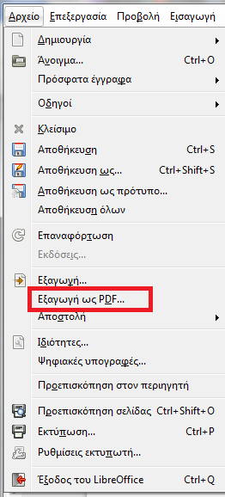
Εικόνα 1: Εξαγωγή εγγράφου ως PDF.
- Στο παράθυρο διαλόγου που θα εμφανιστεί, βεβαιωθείτε ότι οι επιλογές PDF με ετικέτες και Εξαγωγή σελιδοδεικτών είναι επιλεγμένες (Εικόνα 2).
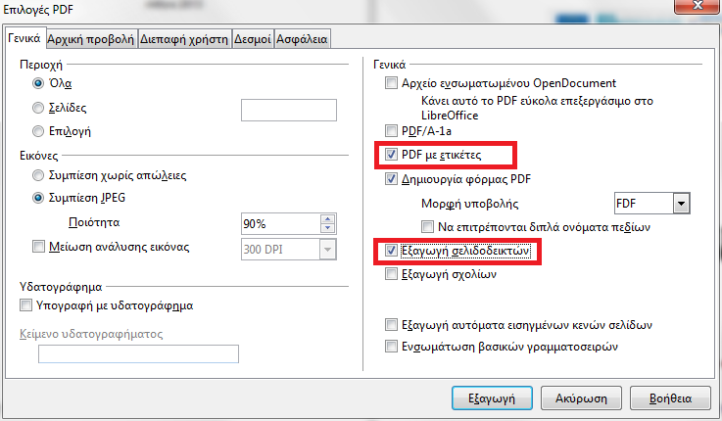
Εικόνα 2: Επιλογές PDF με ετικέτες & Εξαγωγή σελιδοδεικτών.
- Κάντε κλικ στην επιλογή Εξαγωγή (Εικόνα 3).
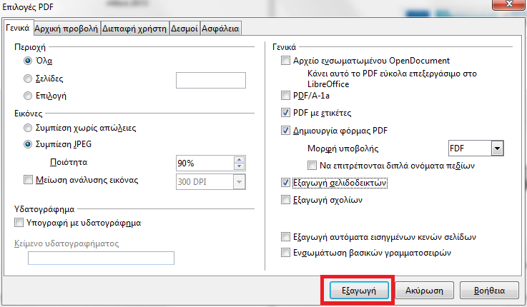
Εικόνα 3: Επιλογή Εξαγωγή.
- Επιλέξτε την επιθυμητή τοποθεσία αποθήκευσης του αρχείου και κάντε κλικ στην επιλογή Save.
Σε περίπτωση θέλετε να κλειδώσετε με κωδικό το έγγραφό σας, με χρήση του προγράμματος Adobe Acrobat, βεβαιωθείτε ότι έχετε επιλεγμένη την επιλογή ενεργοποίησης πρόσβαση κειμένου για συσκευές ανάγνωσης οθόνης, ακολουθώντας τις παρακάτω οδηγίες:
- Κάντε κλικ στην επιλογή Tools και στη συνέχεια, στη δεξιά στήλη της οθόνης προβολής του εγγράφου, κάντε κλικ στo μενού Protection (Εικόνα 4).
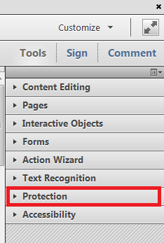
Εικόνα 4: Επιλογή Protection από τη στήλη Tools.
- Κάντε κλικ στην επιλογή More Protection και έπειτα στην επιλογή Security Properties (Εικόνα 5).
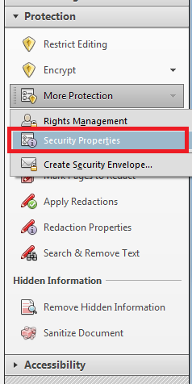
Εικόνα 5: Επιλογή Security Properties.
- Στην καρτέλα Security, κάντε κλικ στο μενού Security Method και επιλέξτε την επιλογή Password Security (Εικόνα 6).
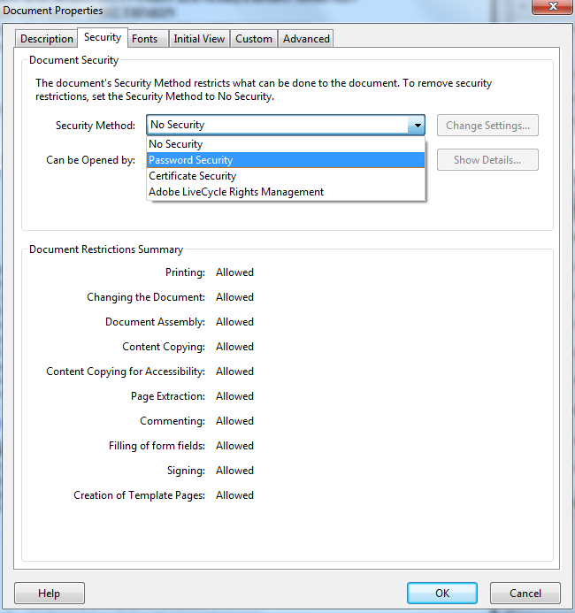
Εικόνα 6: Security Method | Password Security.
- Στην περιοχή Permissions, κάντε κλικ στην επιλογή Restrict editing and printing of the document (Εικόνα 7).
- Βεβαιωθείτε ότι η επιλογή Enable text access for screen reader devices for the visually impaired είναι επιλεγμένη (Εικόνα 7).
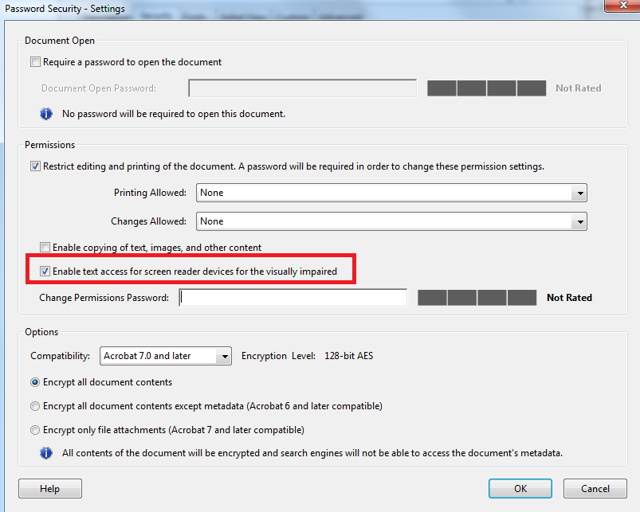
Εικόνα 7: Επιλογή δυνατότητας πρόσβασης του κειμένου από συσκευές ανάγνωσης οθόνης.

Έλεγχος Βαθμού Προσβασιμότητας
Σε περίπτωση θέλετε να ελέγξετε το βαθμό προσβασιμότητας του PDF έγγραφου σας, ακολουθείστε τα παρακάτω βήματα:
- Κάντε κλικ στον παρακάτω σύνδεσμο : http://access.uoa.gr/ATHENA/gre/pages/download/261
- Κατεβάστε το «PAC-PDF Accessibility checker».
- Αποσυμπιέστε το αρχείο σε φάκελο της επιλογής σας.
- Κάντε διπλό κλικ στο εκτελέσιμο αρχείο PAC.exe
Σημείωση: Είναι απαραίτητο να έχετε στον ίδιο φάκελο τα αρχεία PAC.exe και paclib.dll.
- Στο παράθυρο που θα εμφανιστεί κάντε κλικ στην επιλογή Browse (Εικόνα 8).
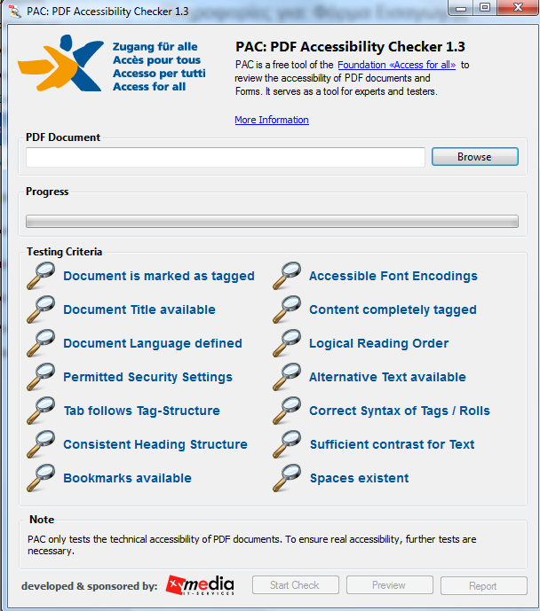
Εικόνα 8: PDF Accessibility Checker.

- Επιλέξτε το έγγραφο PDF στο οποίο επιθυμείτε να γίνει έλεγχος προσβασιμότητας και ακολούθως κάντε κλικ στην επιλογή Open.
- Κάντε κλικ στην επιλογή Start Check (Εικόνα 9).

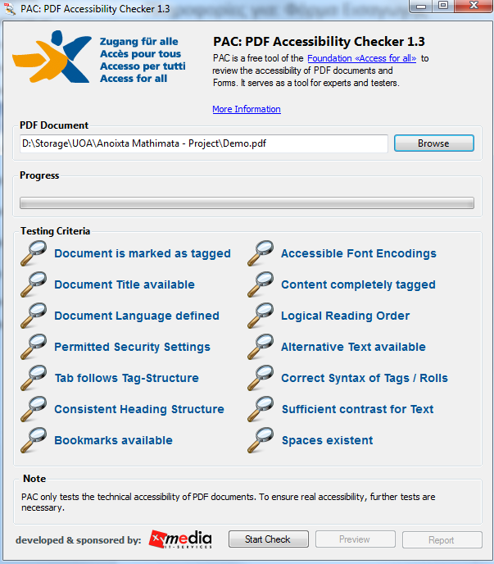
Εικόνα 9: Εκκίνηση ελέγχου προσβασιμότητας με την επιλογή Start Check.

- Μετά την ολοκλήρωση του ελέγχου προσβασιμότητας, κάντε κλικ στην επιλογή Report όπου παρουσιάζεται μία ολοκληρωμένη αναλυτική αναφορά σχετικά με την προσβασιμότητα του PDF εγγράφου (Εικόνα 10).

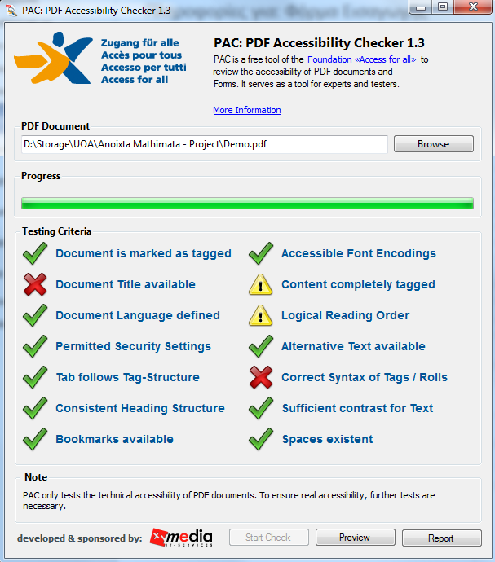
Εικόνα 10: Επιλογή Report για την εμφάνιση της αναφοράς προβλημάτων προσβασιμότητας στο έγγραφο.

- Οι συνδέσεις που περιλαμβάνονται καθιστούν δυνατή την εύκολη πλοήγηση μέσα στην αναλυτική αναφορά. Κάνοντας κλικ στα συνδεδεμένα μηνύματα λάθους, θα εμφανιστεί στην οθόνη το έγγραφό σας, όπου θα είναι εμφανής η πιο πιθανή τοποθεσία του λάθους (Εικόνα 11).
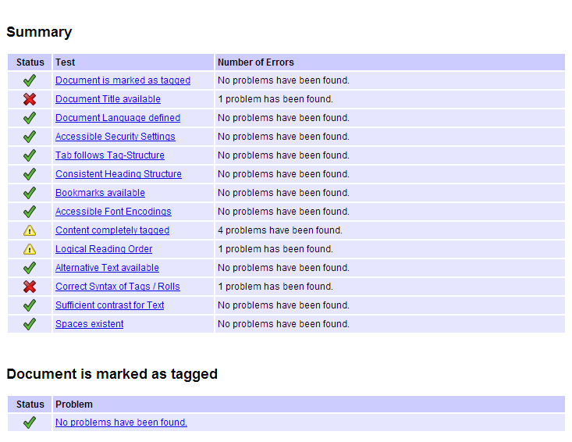
Εικόνα 11: Συνδεδεμένα μηνύματα λάθους.

Σημείωση: τα βήματα 3.1-3.3 για την εγκατάσταση του PAC εκτελούνται μία φορά.

